**Bài tập về nhà lớp Java**

**Buổi 1:**

* Bài 1: Tạo project có tên là “LopJava”, Bên trong có 2 package là “Basic” và “Advance”. Trong package “Basic” hãy tạo 1 class có tên là helloworld. Trong package “Advance” Hãy tạo 1 class có tên là javahit.
* Bài 2: Hãy viết chương trình java in ra 2 dòng chữ:  
  Hello World.  
  Hello Java HIT
* Bài 3: Hãy viết chương trình java Tạo một biến kiểu int. Hãy nhập giá trị cho biến đó và xuất biến đó ra màn hình.
* Bài 4: Hãy viết chương trình java. Nhập vào năm sinh của bạn. In ra màn hình tuổi của bạn.
* Bài 5: Hãy viết chương trình java. Nhập vào tên và tuổi của 2 người. In ra màn hình tên và tuổi của 2 người đó vào các cột đẹp đẹp như này:  
  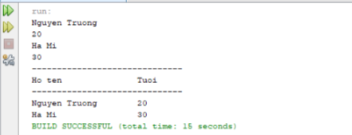
* Bài 6: Hãy viết chương trình nhập vào 1 số: in ra căn bậc 2 của số đó.
* Bài 7: Hãy viết chương trình nhập vào đường kính của một hình tròn. In ra chu vi và thể tích của hình tròn đó